Schweben erleben
Wiesenrauten recken ihre Blütenwolken auf unterschiedlichen Höhen
(GMH/BdS) Im Moment ist mein Garten ein einziges sommerliches Schweben. Um mich herum sind hunderte kleiner Schwebefliegen, die sekundenlang still in der Luft verharren, dann plötzlich davon zischen, nur um gleich darauf an anderen Stelle wieder in der Luft zu stehen.
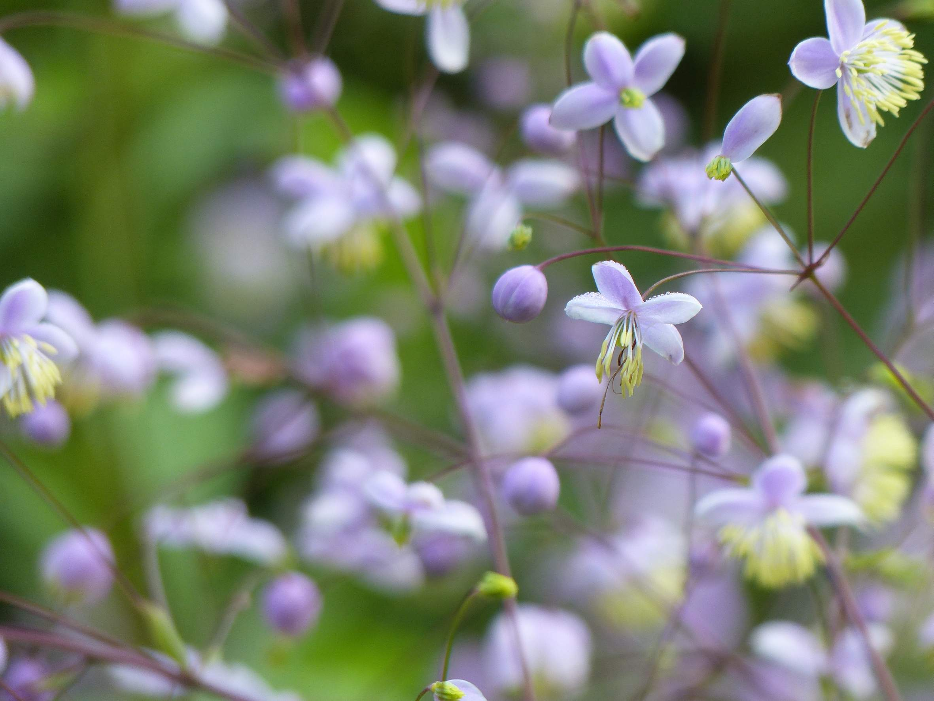
Bildnachweis: GMH/ Jörg Pfenningschmidt

Bildunterschrift: Thalictrum, hier die Form delavayi - scheint andere Pflanzen zu umtanzen. Die zweite Ebene, die sie im Beet formen, ist transparent und locker.

Bilddaten auch unter:
http://www.gruenes-medienhaus.de/download/2013/08/GMH_Gartenkolumne_2013_09.jpg

Und in den Beeten schweben die Blütenwolken der Wiesenraute. Die dünnen Stängel ihrer Rispen sind so dünn und unsichtbar, das die Vielzahl der kleinen Blüten förmlich in der Luft zu stehen scheinen. Eine grazilere Staude als meine Wiesenraute aus China kann ich mir nicht vorstellen: So zerbrechlich wirken die zartvioletten Blüten aus der die großen goldgelben Staubgefäßen hängen und so filigran sind ihre Blätter. Thalictrum delavayi heißt diese Schönheit und sie wird bis zu 2 Meter hoch. Getreu dem Satz, das Gegensätze sich anziehen, habe ich die graziöse Wiesenraute in meinem Beet mit Stauden kombiniert, die ein eher kräftiges Erscheinungsbild haben: mit violettem Phlox „Sternhimmel“, mit der purpurroten Astilbe taquetii `Purpurlanze´ und der dunkelblättrigen Silberkerze Cimicifuga ramosa `Brunette´. Das sieht nicht nur wunderbar aus, sondern erfüllt auch noch den Zweck, die Wiesenraute, die manchmal etwas zum Umkippen neigt, zu stützen.
Thalictrum delavayi `Hewitt´s Double´ heißt die gefüllte Form der Wiesenraute, die leider mit schöner Regelmäßigkeit nach einem Regen umfällt. Trotzdem sollten Sie diese Pflanze ausprobieren und sich die Mühe machen sie rechtzeitig mit dünnen Bambusstäben stützen, denn sie ist die Mühe wert: Ihre Blüten sind zart lilarosa und wirken zum Beispiel im Zusammenspiel mit Gräsern wie dem Großen Pfeifengras (Molinia arundinacea `Transparent´) einfach nur bezaubernd.
Wiesenrauten mögen Pflanzplätze in der Sonne, vertragen aber auch noch halbschattige Lagen. Wichtig ist ein Boden, der Nährstoffe enthält, nicht komplett austrocknet oder brandheiß ist.
Im Hintergrund des Beetes thront Thalictrum `Elin´, eine bis zu 3 Meter hohe Wiesenraute, die in Schweden gezüchtet wurde. Trotz ihrer Größe braucht `Elin´ auch nach Regen und Sturm keine Stütze! Und dann sind bei dieser Pflanze nicht nur die helllila-gelben Blütenwolken bemerkenswert, sondern auch der Austrieb des bläulichen Laubes im Frühling. Eine so hohe, aber keineswegs wuchtige Staude wie „Elin“ könnte auch in einem kleinen Garten, in dem kein Platz für Hecken oder Gehölze ist, die Funktion eines sommerlichen Sichtschutzes übernehmen.
Mit rund 1,20 Meter ist die einheimische Akeleiblättrige Wiesenraute (Thalictrum aquilegifolium) nicht nur viel kleiner, sondern hat auch eine sehr viel frühere Blütezeit. Bereits im Mai erscheinen ihre hellvioletten oder weißen Blütenrispen und sind so eine duftige Ergänzung zu frühen Storchenschnäbeln oder zu Pfingstrosen. Nach der Blüte sieht das Laub der Pflanze allerdings nicht mehr so toll aus und sie neigt außerdem zur wilden Aussaat im gesamten Garten. Wer das nicht möchte, sollte seine Wiesenraute im Juni rechtzeitig radikal zurückschneiden.
Wer seinen Garten schwebend erleben möchte, der muss Wiesenrauten pflanzen!

